模拟博客网站

需求分析报告
日期：2018年月9号
项目组成员：叶高进，吴晓东

目录
1. 问题定义 1
2. 功能需求 2
3. 非功能需求 2
R103：用户登陆时间需小于5秒，禁止多主机同时登陆。 2
4. 功能模型 2
5. 数据（对象）模型 2
6. 开发计划 3
（1）资源需求 3
（2）进度计划 3
7. 风险分析 3

问题定义
作为软件工程本学期的课程实践，我们选择了博客网站这一课题。博客，它的正式名称为网络日记；又音译为部落格或部落阁等，是使用特定的软件，在网络上出版、发表和张贴个人文章的人，或者是一种通常由个人管理、不定期张贴新的文章的网站。博客上的文章通常以网员形式出现，并根据张贴时间，以倒序排列。一个典型的博客结合了文字、图像、其他博客或网站的链接及其它与主题相关的媒体，能够让读者以互动的方式留下意见，是许多博客的重要要素。大部分的博客内容以文字为主，仍有一些博客专注在艺术、摄影、视频、音乐、播客等各种主题，因此要完成这一网页，用户上传信息（包括文字，图片，视频，音频等）功能必须完成，其次还应有评论，点赞，关注，拉黑，转发等用户交互功能，界面上首先应有美观简洁的页面，同时还应考虑用户个性化的需求，做好上传头像，修改背景等基本功能。此外，用户博客的发布功能也是必须解决的问题。

功能需求

R001：本系统支持新用户注册功能。注册信息包括用户名、密码、有效电子邮件地址。其中用户名要求：4-16个字符，为英文字母大小写、下划线、数字的任意组合；密码要求：6-16个字符，为英文字母大小写、下划线、数字的组合，必须包含至少一个大写英文字母、至少一个小写英文字母和至少一个数字。
R002:本系统支持用户信息上传功能，上传默认在wifi 环境下自动进行，上传内容可包括视频（支持mp,avi,mkv等格式）图片（jpg,bmp等）音频，链接以及文字信息和表情，用户上传后将无法更改上传内容，博客将永久存放于数据库中供有相关权限用户浏览及评论。用户本人有删除该博客的权限。用户可拉黑特定用户，拉黑后双方无法发送信息及浏览博客以及进行其他任何交互，拉黑可取消。
R003:本系统支持用户交互功能。用户可浏览设置为全网公开的陌生博客以及自己好友公开的博客。用户可点赞自身及他人博客，一个账号对同一篇博客仅可点赞一次，点赞可取消。用户可申请与不同用户互加好友，好友可屏蔽，可删除。用户可转发陌生博客并附带评论。
R00：本系统拥有用户个人界面，包括背景图片，用户名，好友数，粉丝数，总浏览量，总赞数，黑名单，用户等级（由赞数及系统使用时长决定）以及本人发布过的博客。用户可凭自己喜好修改用户名及个人界面背景。
R005：本系统支持查询功能，用户可通过博客名或ID号来搜索其他用户

非功能需求
R101：在浙江农林大学校园网环境下90%的时段内，用户提交任一查询请求后，必须在5秒钟之内显示查询结果。
R102：本系统客户端App支持iOS10.1以上的iPhone手机。
R103：用户登陆时间需小于5秒，禁止多主机同时登陆。

功能模型
行为者 | 角色描述
管理员 | 拥有前台后台一切操作权限
博客用户 | 拥有前台所有可操作功能的权限

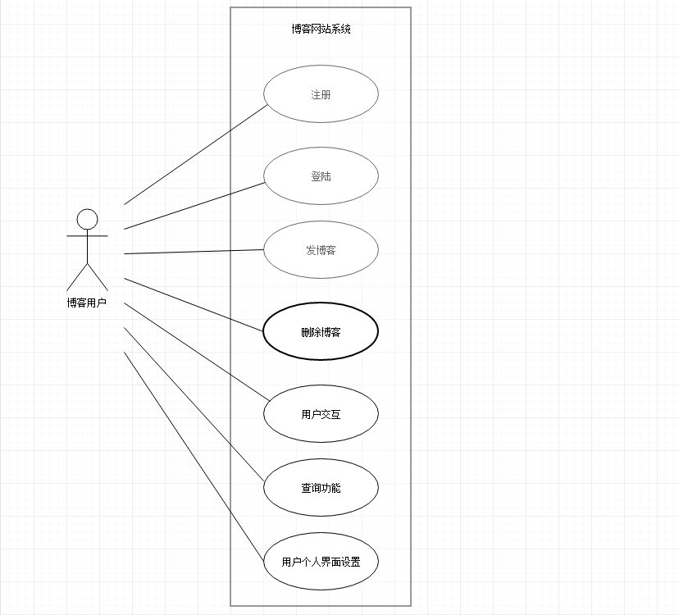
用例名称 | 注册
用例编号 | 1
行为角色 | 博客用户
简要说明 | 想要使用博客的功能的最基本条件就是注册一账号，有了账号才可以登陆

用例名称 | 登陆
用例编号 | 2
行为角色 | 博客用户，管理员
简要说明 | 登录后就能使用博客用户所拥有的功能

用例名称 | 发博客
用例编号 | 3
行为角色 | 博客用户，管理员
简要说明 | 用户可以上传博客，内容可以是视频，图片，音频，链接以及文字信息和表情。其他用户可浏览并评论

用例名称 | 删除博客
用例编号 | 4
行为角色 | 博客用户，管理员
简要说明 | 用户能删除自己发的博客。

用例名称 | 用户交互
用例编号 | 5
行为角色 | 博客用户，管理员
简要说明 | 用户能对博客进行设置，可设为全体可见和好友可见。用户之间能添加好友。用户能对他人的博客点赞，转发，评论。

用例名称 | 查询功能
用例编号 | 6
行为角色 | 博客用户，管理员
简要说明 | 根据ID或用户名来搜索其他用户

用例名称 | 用户个人界面设置
用例编号 | 7
行为角色 | 博客用户
简要说明 | 用户能对个人信息以及个人博客空间的背景进行个性化设置

数据（对象）模型
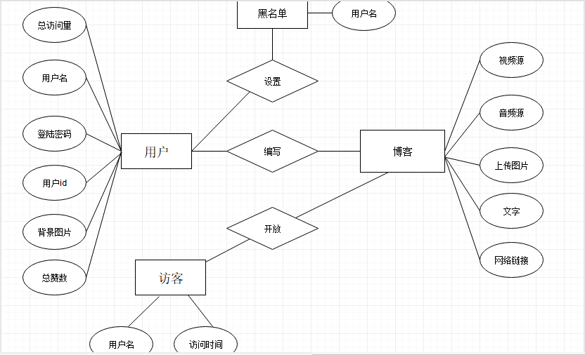

开发计划

（1）资源需求
开发人员能熟练掌握.net,java等语言，能够熟练使用数据库。
软件要求有VS010，mysql等
硬件要求有能打代码的电脑。以及充当服务器的电脑。

（2）进度计划
第四周：对网站整体的框架进行设计
第五周到第八周：主界面的完成以及用户登陆注册的功能实现
第九周以后：剩下所有功能的完成和对整个项目进行bug排查和补充内容。美化网页界面和优化用户体验。优化系统。

风险分析
电脑故障导致已完成的代码消失
策略：实时进行备份。
功能没法实现：
策略：重新选择一个解决方案
人员的变动：
策略：剩下人继承。

